Выписка
из реестра российской промышленной продукции

Реестровая запись № 2043\5\2020
Дата внесения в реестр: 09.09.2020

Наименование юридического лица (фамилия, имя, отчество (при наличии) индивидуального предпринимателя):
Общество с ограниченной ответственностью «ФЕСТ»
Идентификационный номер налогоплательщика: 7604064200
Основной государственный регистрационный номер юридического лица) (Основной государственный регистрационный номер индивидуального предпринимателя): 1047600400671

Заключение № 65685/08 от 09.09.2020 (срок действия 08.09.2021).

Наименование производимой промышленной продукции | Код промышленной продукции  по ОК 034 2014 (ОКПД2) | Код промышленной продукции  по ТН ВЭД ЕАЭС | Информация  о совокупном количестве баллов за выполнение (освоение)  на территории Российской Федерации таких операций (условий) | Информация  о соответствии количества баллов достаточного  для целей закупок промышленной продукции
Мебель металлическая для офиса - кресла моделей: Афродита, Бона, Барокко, , Кайман, Калипс, Самба GTP, Самба Люкс GTP, Фигаро GTS, Исида, Комо/2, Эра, Аврора, Атлас, Веста, Комо/3,Комо/4,Самба, Самба со столиком, София, Форум, Юнона, Аделина, Алиса, Амели, Амур, Арес, Артур, Арфа, Аталанта, Аура, Афины, Нео,Байрон, Бона, Борн,Дюк, Либрия, Лизье, Ория,Вуд 1,Вуд 20, Галатея, Эдмонда, Электра, Эфес; Клио, Кресла серии BRABIX, Астек, Вальтер, Гарвард, Дейл, Директ Лайт, Директ Люкс, Дикси ,Дэли, Дюна, Изи, Аватар, Альфа, Амиго, Бета, Билл, Бюро, Галант, Гамма, Гамбит, Клип, Комфорт, Космо, Кембридж, Лайк, Логика, Лотар, Луис, Марк, Манго, Мартин, Эрго, Метро, Меш, Наварра, Нед, Ник, Нептун, Нова, Норд, Нота, Оберон, Оскар, Орфей, Панчо, Паул, Престиж, Поинт, Ральф, Регал,Сеньор, Сириус, Стар, Стэнфорд, Таск, Тоник, Трансформер, Тратто, Ультра,Флип, Фокус, Фред, Фреш, Чарли, Чип, Честер, Эмир, Энтер, Энтер Комби, Юпитер, Аннеси, Аспект, Бордо, Дельта, Каси, Кора, Кортина, Квест, Кронос, Сатурн, Серна, Сильвия, Стандарт, Тренд, Рольф, Форма, Эзель. -кресла артикулов: НВ-883, УН1004НПА, ЛС-001 — ЛС-099, 850, 858, 5434, Т-1, В-1, 670, 727; МС-001 — МС-099, НВ-701, НВ-821, НВ-881. | 31.01.11 | 9401 30 000 1 | - | -

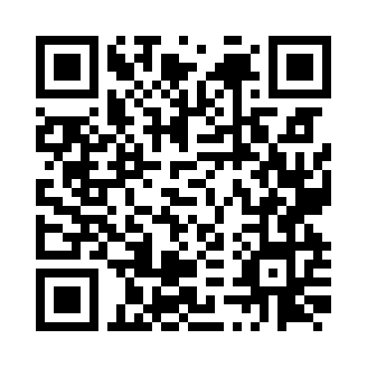 | Сформирована с помощью ГИСП  09:39, 12.02.2021 г.

